1. **María compro un terreno ubicado en la zona turística del departamento de Morazán hace 10 años en $50 000, el terreno fue vendido hoy por $120 000. ¿Qué tasa de interés genero la transacción?**

**Interpolación**

$$\frac{X-X1}{X2-X1}=\frac{F-F1}{F2-F1}$$

$$\frac{i - 0.09}{0.1 - 0.09}=\frac{2.4 -2.3674}{2.5937 - 2.3674}$$

$$i =(0.01)(0.1441)+0.09=0.091441$$

$$i=9.14\%$$

**2- Alejandra pide $3 000 prestado y acuerda cancelar la deuda en cuatro pagos, de la siguiente manera, el segundo pago será $200 mayor que el primero, el tercero será $200 mayor que el segundo y el cuarto será también $200 mayor que el tercero, si la tasa de interés es de 10%. ¿Cuál es el valor del primer pago?**

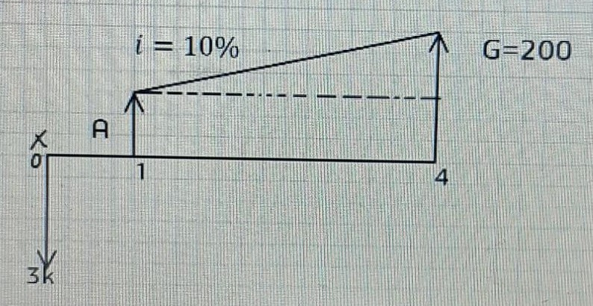

$$P\left(\frac{A}{P},i,n\right)=A+G\left(\frac{A}{G},i,n\right)$$

$$3000\left(\frac{A}{P},10\%,4\right)=A+(200)\left(\frac{A}{G},10\%,4\right)$$

$$3000\left(0.31547\right)=A+(200)(1.3812)$$

$$A=3000\left(0.31547\right)-(200)(1.3812)$$

$$A=670.17$$

**3. Se depositaron $33 000 en un banco a una tasa de interés anual de 9%, al final del primer año de haber hecho el depósito y al final de los siguientes cuatro se hicieron retiros por $4 000, es decir se hicieron 5 retiros de fin de año, después de estos cinco retiros se desea hacer retiros de $3 000 cada fin de año hasta retirar la totalidad del capital. a. ¿Cuántos retiros de $3 000 se podrán hacer antes de extinguir toralmente la suma depositada? b. ¿Por cuánto tiempo estuvo impuesto el capital considerando todos los retiros?**

$$33,000=A\left(P/A,i,n\right)+A_{2}(\frac{P}{A},i,n)(P/F,i,n)$$

$$33,000=4000\left(P/A,9\%,5\right)+3000(P/A,9\%,n)(P/F,9\%,5)$$

$$33,000=4000\left(3.8897\right)+3000(0.6499)(P/A,9\%,n)$$

$$\frac{33,000-4000(3.8897)}{3000(0.6499)}=(P/A,9\%, n)$$

$$\left(P/A,9\%, n\right)=8.9456$$

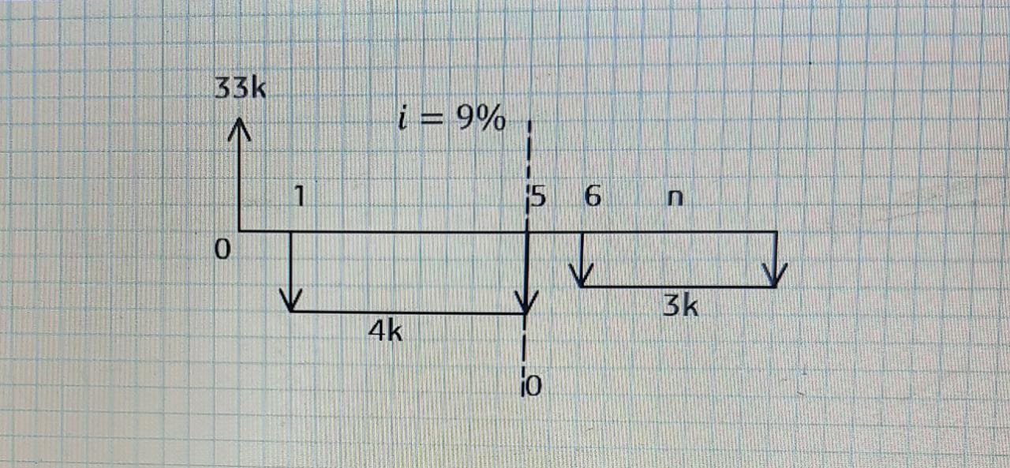

**n P/A**

**X1-**18 **F1-**8.7556

n 8.9456

**X2-**19 **F2**-8.9501

$$\frac{X-X1}{X2-X1}=\frac{F-F1}{F2-F1}$$

$$\frac{n-18}{19-18}=\frac{8.9456-8.7556}{8.9501-8.7556}$$

$$n=0.9769+18=18.9769 años$$

$$Total año=18.9769+5=23.9769=24 años$$

**4- Los directivos de una importante fábrica textil planean expandir sus instalaciones por lo que asignas a un grupo de ingenieros para realizar un estudio y presentar una alternativa viable, la propuesta presentada por los ingenieros es la siguiente: compra de un terreno por $350 000 estimando un ingreso de $248 000 por cinco años, luego se espera un incremento en 10% hasta el año 10 donde se estabilizan los ingresos manteniéndose constantes, en cuanto a los costos además de la inversión inicial por la compra del terreno se estima un costo por construcción e instalaciones de $600 000, costo en maquinaria y equipo de $100 000, costos anuales de energía de $65 000 que aumentaran $3 000 a partir del segundo año hasta el final del periodo y un costo anual de mantenimiento de $20 000, el tiempo del proyecto es de 20 años y se establece una tasa de interés del 10%. Para determinar si propuesta se justifica se le pide que determine el valor presente de la inversión**.

I = 10%

1050 k

G =3K

$A_{T}=$*85K*

G =399,406.48

G = 10%

248 K

20

19

18

17

15

16

14

13

12

11

10

9

8

7

6

5

4

3

2

1

0

INVERSION TOTAL= 350,000 + 600,000 + 1000,000 = 1,050k

Valor puntual = $A_{1}{(1+G)}^{n-1}$

(248,000) ${(1+0.1)}^{6-1}$

(248,000) ${(1.1)}^{5}$

= (248,000)(1.61051)

= 399,406.48

COSTOS ANUALES TOTALES = 65,000 + 20,000 = 85,000

$V_{PN}$ = $V_{I }$-- $V_{E}$

Vi= $A_{1}$ ($P/A, i , n$) + $A_{1}$ $\left(\frac{G}{1+0.1}\right)$ ($P/F , i , n$) + G($P/A, i , n$)($P/A, i , n$)

Vi = 248,000($P/A, 0.1, 5$) + 248,000 $\left(\frac{0.1}{1+0.1}\right)$ ($P/F , 0.1, 4$) + 399,406.48($P/A, 0.1 , 9$)($P/A, 0.1 , 10$)

Vi = 248,000(3.7908)+248,000(0.09090)(3.1699)+399,406.48(5,7590)(6,1446)

Vi = 940,118.4+71,459.68968+14,133.697.82

Vi=1,025,711.91

Ve= $A_{1}$ ($P/A, i , n$) + G($P/G, i , n$)

Ve=85,000 ($P/A, 0.1 , 20$) + G($P/G, 0.1 , 20$)

Ve= 85,000(8.5138)+3,000(55,4069)

Ve=723,673 + 166,220.7

Ve= 889893.7

**EJEMPLO TIEMPO CLASE**

**Una empresa compra un terreno en $200,000 para ello realiza una hipoteca al 10% anual, se realizaron pagos de $25,000 cada fin de año comenzando un año después de firmada la hipoteca. ¿Cuánto tiempo necesitara la Empresa para cancelar la deuda?**

A=$25,000

0 1 n

**F X**

**P/A n**

**F1-**7.8237 **X1-**16

8 X

**F2-**8.0216 **X2**-17

$200,000

$$P=A(P/A,10\%,n)$$

$$200,000=25,000(P/A,10\%,n)$$

$$\frac{200,000}{25,000}=(P/A,10\%,n)$$

$$8=(P/A,10\%,n)$$

**Comprobación**

$$\left(P/A,10\%,16.89\right)=\frac{{(1+i)}^{n}-1}{i {(1+i)}^{n}}$$

$$=\frac{{(1+0.1)}^{16.89}-1}{0.1{(1+0.1)}^{16.89}}$$

$$\frac{4.00175543}{0.500175543}$$

$$=8$$

$$\frac{F-F1}{F2-F1}=\frac{X-X1}{X2-X1}$$

$$\frac{8-7.8237}{8.0216-7.8237}=\frac{X-16}{17-16}$$

$$\frac{0.1763}{0.1979}=X-16$$

$$0.89085=X-16$$

$$0.89085+16=X$$

$$X=16.89$$

GRADIENTE ARITMETICO EJEMPLO DE LA CLASE

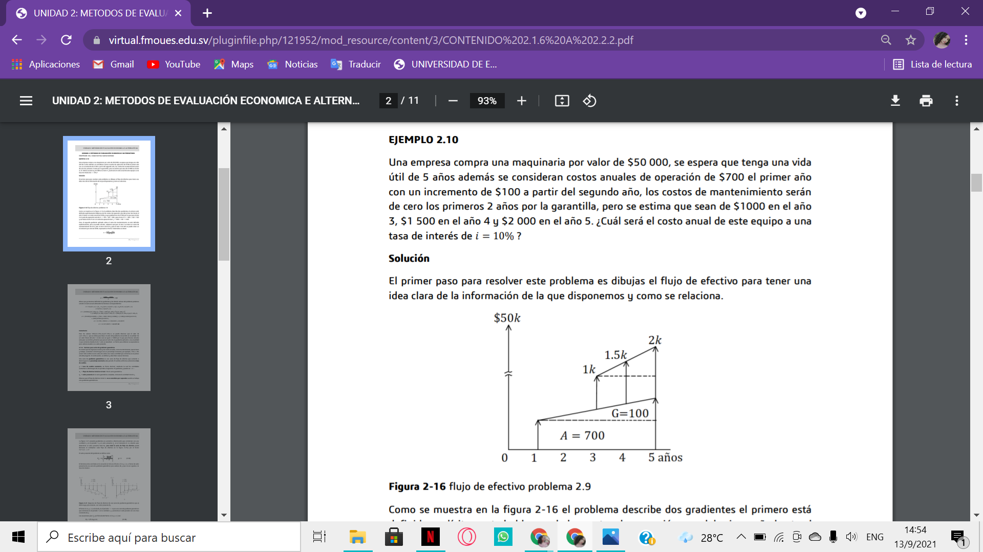

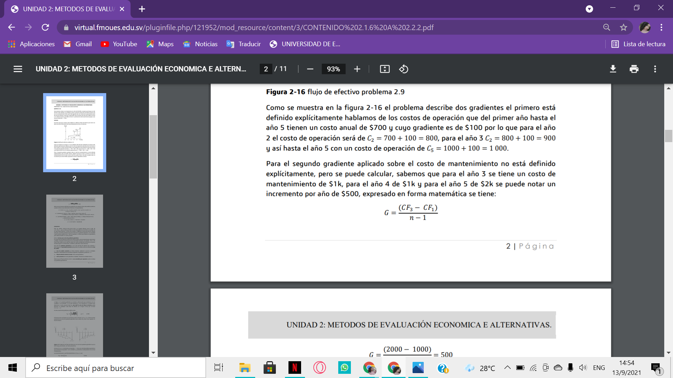

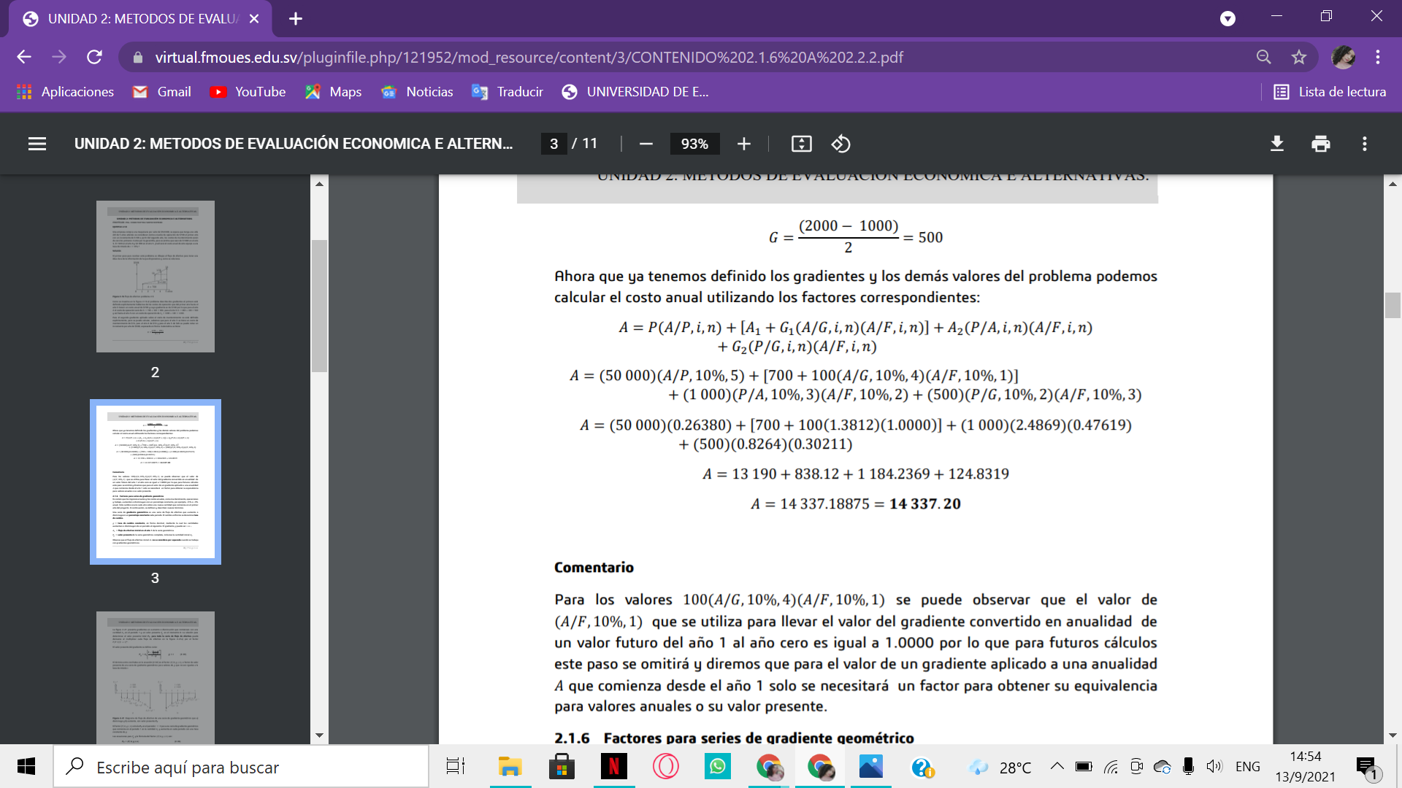

**EJEMPLO DE GRADIENTE GEOMETRICO DE LA CLASE**

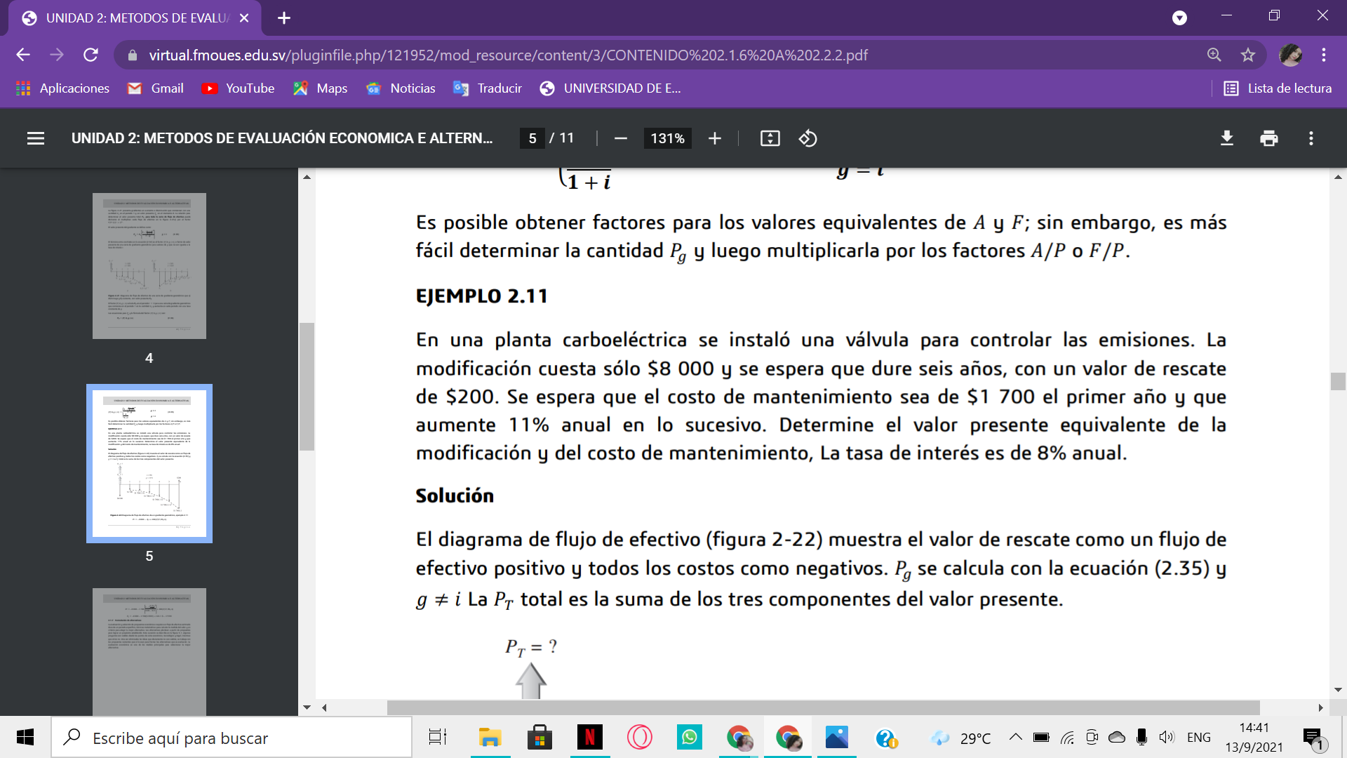

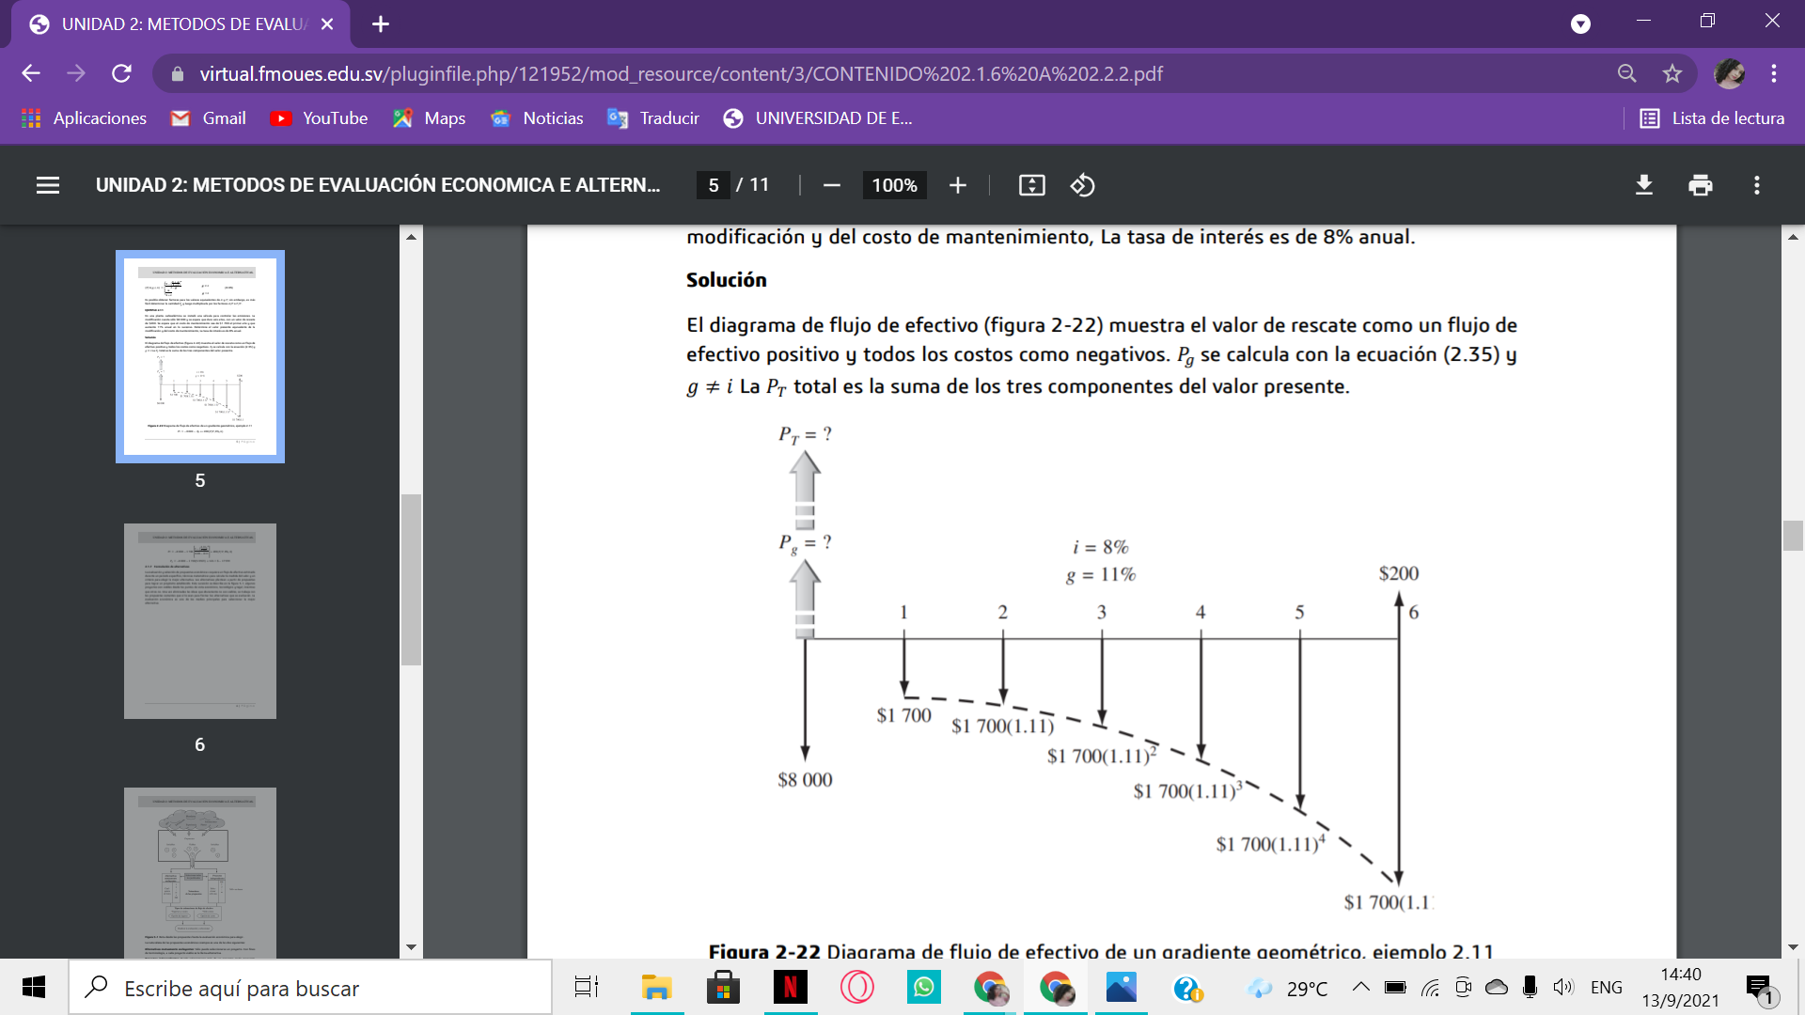 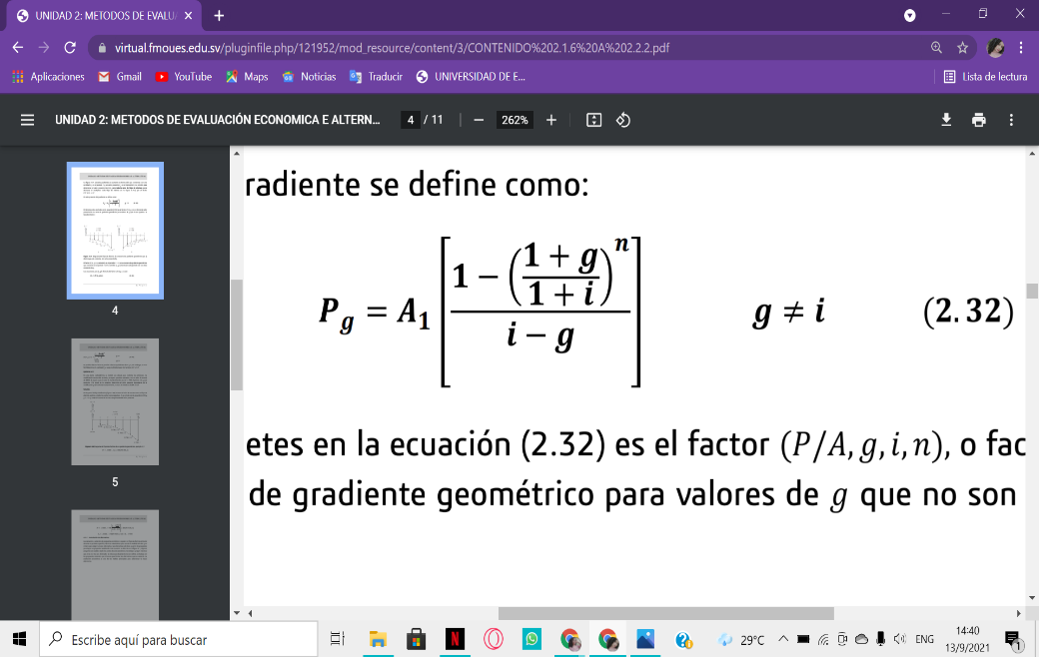

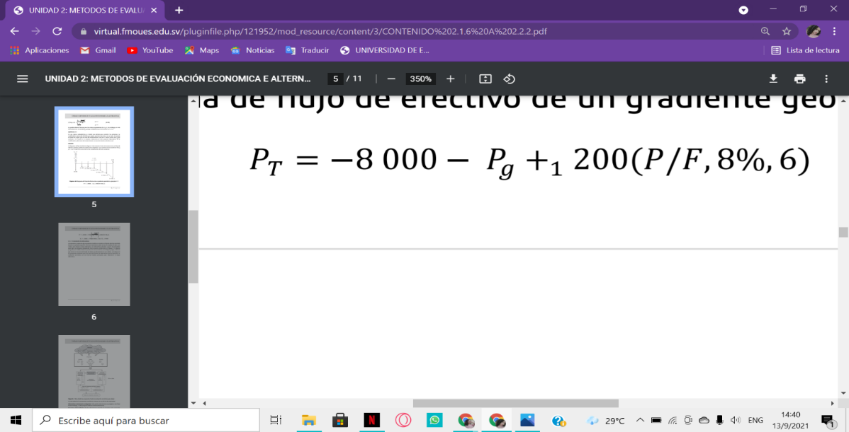

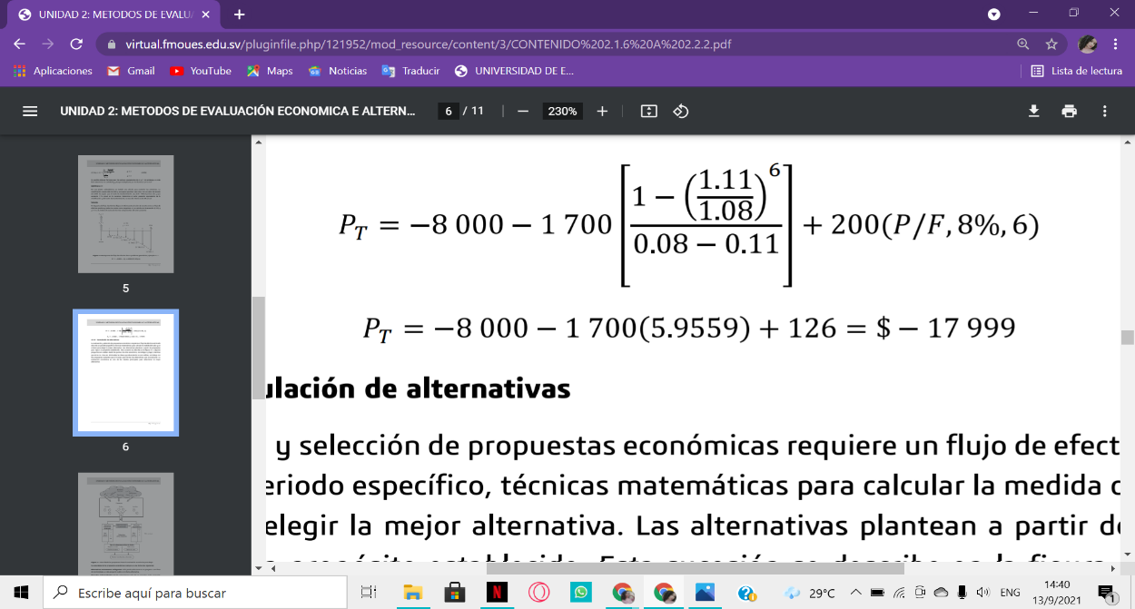

**Formulas**

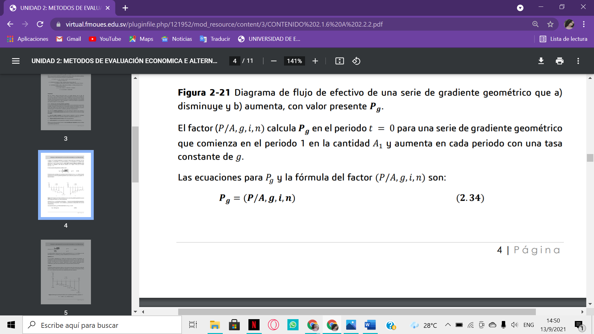



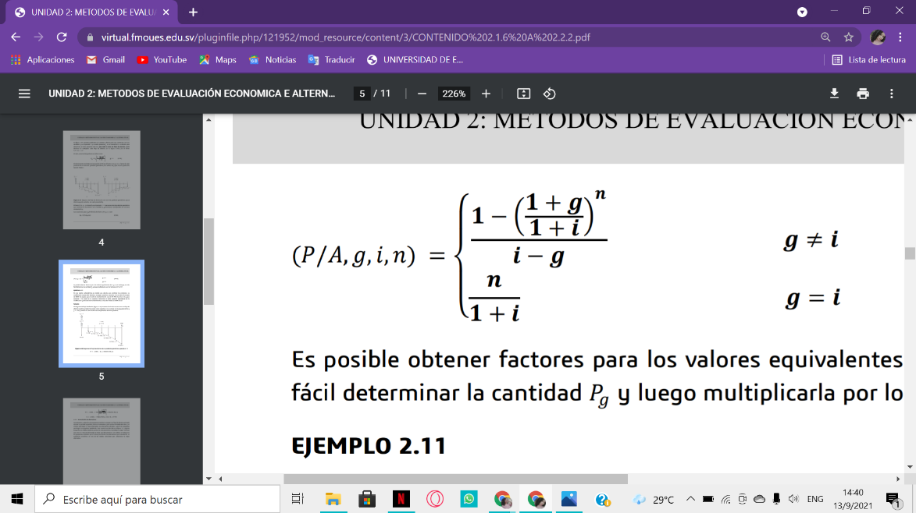

**EJERCICIOS DEL LABORATORIO 1**

1. 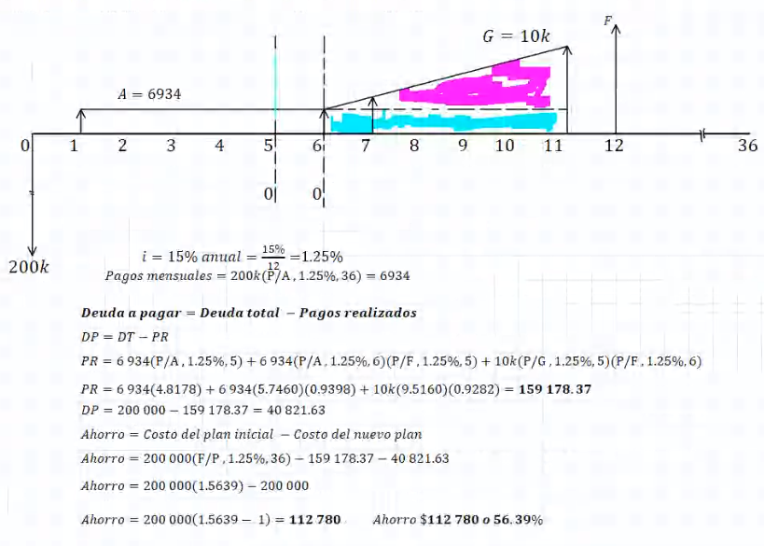**Una empresa pidió un préstamo por $200k y acordó liquidar la deuda en 36 mensualidades iguales, comenzando un mes después de haber recibido el préstamo por el que le cobran una tasa de interés de 15% anual capitalizado mensualmente, la empresa pago las primeras 6 mensualidades y el negocio ha ido tan bien que a partir del séptimo mes incremento su pago en $10k al mes de manera que en el octavo mes paga la mensualidad normal más 20k, en el noveno mes paga la mensualidad normal más 30k, etc., antes de efectuar el doceavo pago decidió liquidar todo el adeudo restante. ¿A cuánto asciende este último pago en el mes 12 y cuanto se ahorró la empresa por liquidar la deuda antes del plan de pago acordado inicialmente?**

Deuda a pagar = Deuda total – pagos Mensuales

DP = DT – PR

PR = 6934 $\left(P/A , 1.25\% , 5\right)$ + 6934 $\left(P/A , 1.25\% , 6\right)\left(P/F , 1.25\% , 5\right)$ + 10,000 $\left(P/G , 1.25\% , 5\right)$ $\left(P/F , 1.25\% , 6\right)$

PR = 6934 $\left(4.8178\right)$ + 6934 $\left(5.7460\right)\left(0.9390\right)$ + 10,000 $\left(9.5160\right)$ 6934 $\left(0.9282\right)$

**PR = 159,178.37.37**

DP = 200,000 – 159,178.37 = **40,821.63**

**Ahorro = costo del plan inicial – costo del nuevo plan**

**Ahorro = 200,000(f/p , 1.25% , 36)-159,178.37-40,821.37**

**Ahorro = 200,000(1.5639)-200,0000**

**Ahorro = 2000,00(1.5639)-1**

**Ahorro = 112,180 = 56.39%**

1. **Carlos compró una casa hace 5 años en $40k, y desea venderla ahora, pero analizando el crecimiento del mercado decide vender la casa dentro de 6 años en $85 ¿Qué tasa de rendimiento obtendrá Carlos por esta transacción?**

40K

85K

6

5

4

3

2

1

0

-1

-2

-3

-4

-5

85,000 = F (F/P,i , 11)

85,000 = 40,000(F/P , i , 11)

$\frac{85,000}{40,000}$ = (F/P , i , 11)

Tasa f/p

7% 2.1040

I 2.125

8% 2.3316

$\frac{f- f_{1}}{f_{2}-f_{1}}$ = $\frac{X- X_{1}}{X_{2}-X_{1}}$

$\frac{i- 0.07}{0.08-0.07}$ = $\frac{2.125- 2.1049}{2.3316-2.1040}$

$\frac{i- 0.07}{0.01}$ = $\frac{0.0201}{0.2267}$

$$\frac{i- 0.07}{0.01}=0.088663$$

I = 0.088663 (0.01)+0.07

I = 0.0708

I = 7.08%

­

**PROBLEMA 1: Determine el valor presente neto del flujo de efectivo que se describe a continuación: un ingreso de $5k hoy, costos anuales de $100 del año 1 hasta el 8 con incrementos de 600 dólares a partir del año 4, un costo puntual de 3k en el año 9, ingreso de 𝐴2 = 800 desde el año 2 al 4 y un ingreso 𝐴3 = 900 desde el año 5 al 8.**

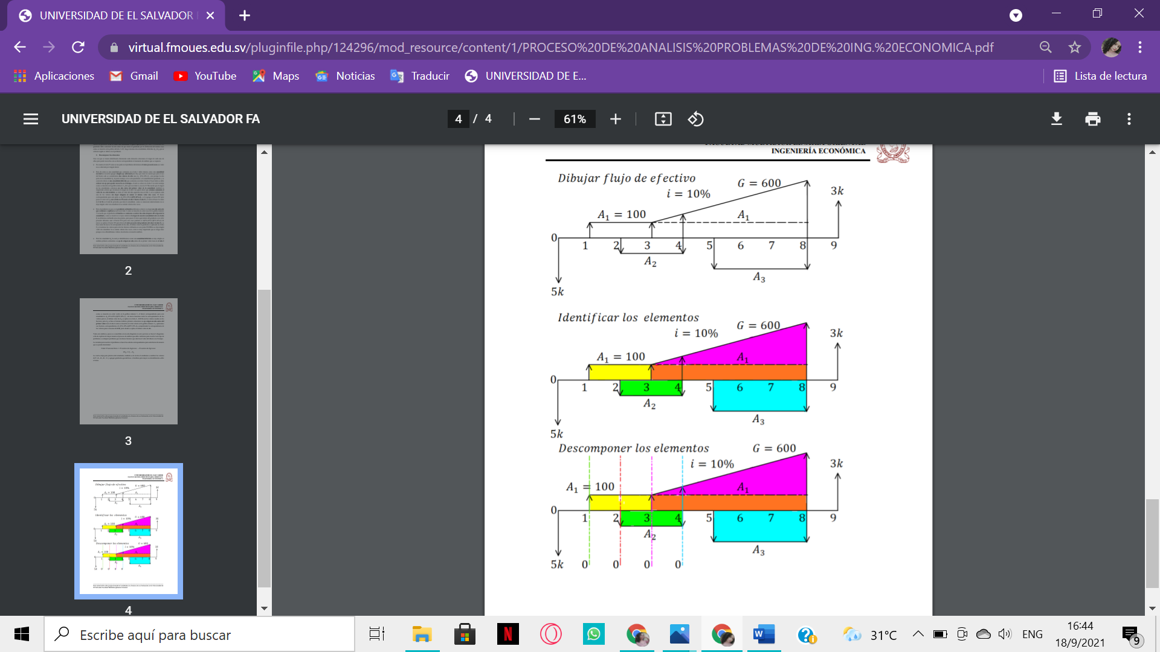

Valor presente Neto = Ingresos – Egresos

INGESOS = 8000 $\left(P/A , 10\% , 3\right)\left(P/F , 10\% , 1\right)$ + 900 $\left(P/A , 10\% , 5\right)\left(P/F , 10\% , 4\right)$ + 5,000

Ingresos = 8000 $\left(2.4869\right)\left(0.9091\right)$ + 900 $\left(3.1699\right)\left(0.6830\right)$ + 5,000

INGRESOS **= 8,757.21**

**EGRESOS**

**E = 100 $\left(P/A , 10\% , 2\right)$** + 100 $\left(P/A , 10\% , 6\right)\left(P/f , 10\% , 2\right)$ + 600 $\left(P/g , 10\% , 5\right)\left(P/f , 10\% , 3\right)$ + 3,00 $\left(P/f , 10\% , 9\right)$

E = **100 $\left(1.7375\right)$** + 100 $\left(4.3553\right)\left(0.8264\right)$ + 600 $\left(6.8618\right)\left(0.7513\right)$ + 3,00 $\left(0.4241\right)$

EGRESOS = 4,898.93

VPN = 8,757.21-4,898.93

VPN = 3,858.28